<Systrans Horizonte>

Modelo de Caso de Uso-Usuarios

[Note: Text enclosed in square brackets and displayed in blue italics (style=InfoBlue) is included to provide guidance to the author and should be deleted before publishing the document.]

# 1. Introducción

En el presente documento se va a desarrollar el modelo del caso de uso de usuarios, sus actores, sus módulos y sus usuarios.

# 2. Información General

El propósito del sistema es llevar un control de usuarios, para poder realizar un registro de usuarios, modificación, eliminación y validación de usuarios.

# 3. Diagrama de caso de uso

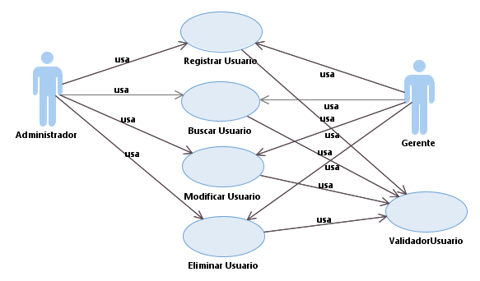

# 4. Actores

**4.2 Administrador**

Este actor es responsable de realizar el registro de un usuario con sus respectivos datos y asignándole un rol.

**4.3 Gerente**

Este actor es responsable de realizar el registro de un usuario con sus respectivos datos y asignándole un rol.

# 5. Casos de Uso

**5.1 Registrar Usuario**

Este caso de uso describe cómo el usuario del sistema, va a registrar un usuario.

**5.2 Modificar Usuario**

Este caso de uso describe cómo el usuario del sistema, en caso se haya generado un error al momento de guardar la información de un registro de un usuario, este registro se pueda modificar en cualquier momento.

**5.3 Eliminar Usuario**

Este caso de uso describe cómo el usuario del sistema con permisos de administrador, puede eliminar un registro de un usuario en caso de que se requiera.

**5.4 Buscar Usuario**

Este caso de uso describe cómo el usuario del sistema, en caso desee buscar un usuario, este podrá realizarlo siempre y cuando ya se haya registrado un usuario anteriormente.

**5.5 Validador Usuario**

Este caso de uso describe cómo el usuario del sistema, puede realizar una validación de usuarios, el cual se usara cuando el usuario del sistema requiera realizar un registro, búsqueda, modificación y eliminación de encomiendas.